Государственное бюджетно-общеобразовательное учреждение

лицей №393 Кировского района Санкт-Петербурга

Реферат по информатике

Руководство оператора к проекту

Выполнил: Васильев Л., ученик 9б класса

Проверила: Зеленина С.Б.

Санкт-Петербург

2025

**Аннотация**

У вас в руках документ, который поможет разобраться с программой. Название программы – калькулятор с использованием комплексных чисел и построение их на плоскости. Уникальные свойства комплексных чисел и функций нашли широкое применение для решения многих практических задач в различных областях математики, физики и техники: в обработке сигналов, теории управления, электромагнетизме, теории колебаний, теории упругости и многих других. Она нужна для того, чтобы пользователь мог проверить: правильно ли они выполнили вычислительные действия. Также, калькулятор ускорит и упростит работу с комплексными числами.

Данная программа предназначена для школьников старших классов, студентам и людям, которые интересуются математикой.

**Оглавление**

**Возможности использования программы** 4

**Описание интерфейса** 5

**Возможности использования программы**

Программа может использоваться для проверки различных вычислительных действий с комплексными числами, например, сложения, вычитания, деления, умножения, возведения в степень, возведения в куб, извлечения корня и т.д. Также, программа может проверять правильность построения комплексных чисел на плоскости. Для этого нужно корректно ввести несколько комплексных чисел, и программа покажет эти комплексные числа на плоскости. Программа поможет избавиться от вычислительных ошибок.

Этой программой могут пользоваться студенты, которые обучаются в университете, либо старшекласснике, учась в школе.

**Описание интерфейса**

При запуске программы в строке ввода будет задан вопрос: сколько комплексных чисел хотите ввести. Затем нужно написать числа в заданном формате. После этих действий появится окно, где будут изображены на плоскости введённые комплексные числа. На главном окне находится 36 кнопок, 7 полей для ввода и одно поле “Тригонометрическая запись числа” предназначено только для записи ответа. Если нажать на кнопку “Инструкция”, то откроется окно, где написано про то, какие кнопки за что отвечают.

Комплексные числа на плоскости:

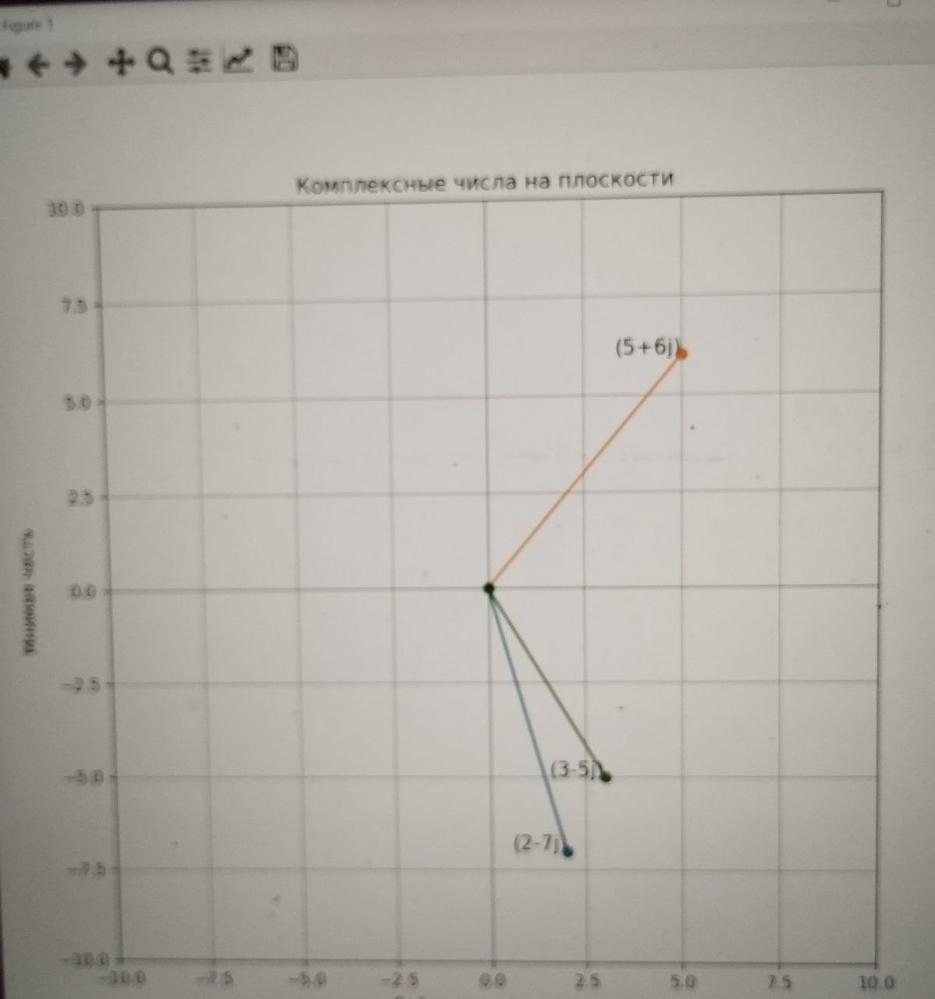

Главное окно:

